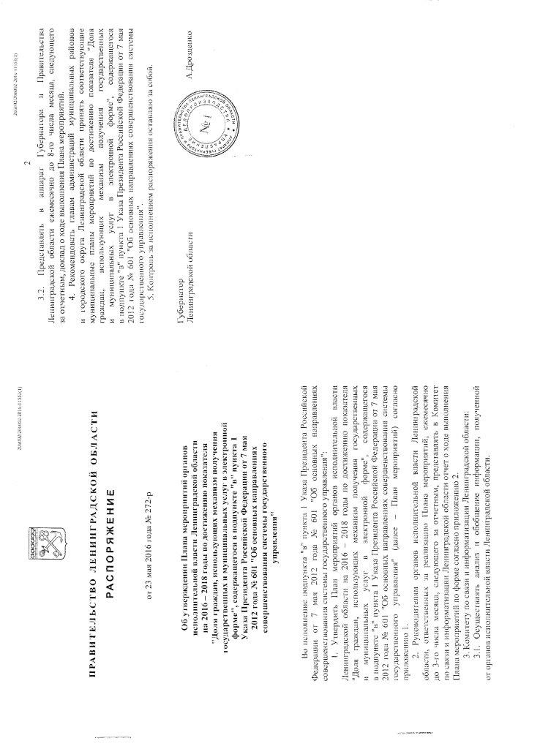

УТВЕРЖДЕН
распоряжением Правительства
Ленинградской области
от 23 мая 2016 года № 272-р
(приложение 1)

ПЛАН
мероприятий органов исполнительной власти Ленинградской области на 2016 – 2018 годы по достижению показателя
"Доля граждан, использующих механизм получения государственных и муниципальных услуг в электронной форме", содержащегося в подпункте "в" пункта 1 Указа Президента Российской Федерации от 7 мая 2012 года № 601
"Об основных направлениях совершенствования системы государственного управления"

№ п/п | Содержание мероприятия | Ответственные  за исполнение мероприятия | Срок исполнения  мероприятия | Ожидаемый результат  исполнения мероприятия

1 | 2 | 3 | 4 | 5
1. Меры по проникновению электронных услуг в практику деятельности органов исполнительной власти
и органов местного самоуправления Ленинградской области
1.1 | Внесение изменений в административные регламенты оказания государственных услуг, а также типовые административные регламенты оказания муниципальных услуг в части дополнения возможности предостав-ления государственной (муниципальной) услуги в электронной форме в случаях, когда это не запрещено действующим законо-дательством Российской Федерации (при отсутствии такой возможности по действую-щему административному регламенту) | Комитет общего и профессионального образования Ленинградской области; комитет по внешним связям Ленинградской области;  Комитет по дорожному хозяйству Ленинградской области;  Комитет по здравоохранению Ленинградской области;  комитет по культуре  Ленинградской области;  комитет по охране, контролю  и регулированию использования объектов животного мира  Ленинградской области;  комитет по социальной защите населения Ленинградской области;  комитет по физической культуре  и спорту Ленинградской области;  Ленинградский областной комитет  по управлению государственным имуществом;  управление Ленинградской области  по государственному техническому надзору и контролю;  администрации муниципальных районов (городского округа) Ленинградской области | Июнь  2016 года | Согласно действующим административным регламентам возможно предоставление  в электронной форме всех государственных услуг Ленинградской области, а также  муниципальных услуг  (по которым существуют типовые регламенты)  в случаях, когда это  не запрещено действую-щим законодательством Российской Федерации
1.2 | Анализ фактического порядка предостав-ления в Ленинградской области государственных и муниципальных услуг (состав документов, порядок действий заяви-теля, сроки прохождения административных процедур и иных необходимых действий, отзывы пользователей и др.) на предмет определения направлений оптимизации порядка их предоставления (перевод взаимодействия заявителя и органа власти в электронную форму, сокращение числа документов, предоставляемых заявителем, сокращение сроков предоставления услуги и др.) | Комитет государственного строительного надзора и государственной экспертизы Ленинградской области;  Архивное управление  Ленинградской области;  комитет общего и профессионального образования Ленинградской области; комитет по агропромышленному  и рыбохозяйственному комплексу Ленинградской области;  комитет по внешним связям Ленинградской области;  Комитет по дорожному хозяйству Ленинградской области;  Комитет по здравоохранению Ленинградской области;  комитет по культуре  Ленинградской области;  комитет по охране, контролю  и регулированию использования объектов животного мира  Ленинградской области;  Комитет по природным ресурсам Ленинградской области;  комитет по социальной защите  населения Ленинградской области;  комитет по труду и занятости населения Ленинградской области;  комитет по физической культуре  и спорту Ленинградской области;  Комитет экономического развития  и инвестиционной деятельности Ленинградской области;  Ленинградский областной комитет  по управлению государственным имуществом;  управление Ленинградской области  по государственному техническому надзору и контролю;  Управление ветеринарии  Ленинградской области;  управление записи актов гражданского состояния Ленинградской области; администрации муниципальных районов (городского округа) Ленинградской области | Ежегодно | Сформирован и реали-зуется план-график оптимизации услуг органов исполнительной власти Ленинградской области
1.3 | Обеспечение возможности получения в выбранном заявителем филиале ГБУ ЛО "Многофункциональный центр предостав-ления государственных и муниципальных услуг" (МФЦ) результата услуги, обращение за которой осуществляется на портале государственных и муниципальных услуг Ленинградской области | Комитет по связи и информатизации Ленинградской области | Сентябрь 2016 года | На портале государст-венных и муниципаль-ных услуг Ленинград-ской области обеспечена возможность выбора заявителем места получения результата услуги – филиал ГБУ ЛО "МФЦ"
1.4 | Предоставление государственных и муници-пальных услуг в электронной форме | Комитет по здравоохранению Ленинградской области;  комитет общего и профессионального образования Ленинградской области;  Ленинградский областной комитет  по управлению государственным имуществом;  управление записи актов гражданского состояния Ленинградской области;  комитет по социальной защите населения Ленинградской области;  комитет по труду и занятости населения Ленинградской области;  управление Ленинградской области  по государственному техническому надзору и контролю;  комитет государственного жилищного надзора и контроля Ленинградской области;  Комитет экономического развития  и инвестиционной деятельности Ленинградской области;  комитет по охране, контролю  и регулированию использования объектов животного мира  Ленинградской области;  Комитет по природным ресурсам Ленинградской области;  Архивное управление  Ленинградской области;  комитет по культуре  Ленинградской области;  комитет государственного строительного надзора и государственной экспертизы Ленинградской области;  администрации муниципальных районов (городского округа) Ленинградской области | Постоянно | Удельный вес государст-венных и муниципаль-ных услуг, предостав-ленных в электронной форме, составляет:  а) в отношении услуг, установленных мето-дикой расчета показа-теля "Доля граждан, использующих механизм получения государствен-ных и муниципальных услуг в электронной форме", утвержденной приказом Росстата  от 30 декабря 2015 года № 676:  2016 год – 50%;  2017 год – 60%;  2018 год – 70%
 |  | Комитет государственного строительного надзора и государственной экспертизы Ленинградской области;  Архивное управление  Ленинградской области;  комитет общего и профессионального образования Ленинградской области; комитет по агропромышленному  и рыбохозяйственному комплексу Ленинградской области;  комитет по внешним связям Ленинградской области;  Комитет по дорожному хозяйству Ленинградской области;  Комитет по здравоохранению Ленинградской области;  комитет по культуре  Ленинградской области;  комитет по охране, контролю  и регулированию использования объектов животного мира  Ленинградской области;  Комитет по природным ресурсам Ленинградской области;  комитет по социальной защите  населения Ленинградской области;  комитет по труду и занятости населения Ленинградской области;  комитет государственного  жилищного надзора и контроля Ленинградской области;  комитет по физической культуре  и спорту Ленинградской области;  Комитет экономического развития  и инвестиционной деятельности Ленинградской области;  Ленинградский областной комитет  по управлению государственным имуществом;  управление Ленинградской области  по государственному техническому надзору и контролю;  Управление ветеринарии  Ленинградской области;  управление записи актов гражданского состояния Ленинградской области; администрации муниципальных районов (городского округа) Ленинградской области |  | б) в отношении иных услуг:  2016 год – 10%;  2017 год – 15%;  2018 год – 20%
2. Меры по регистрации различных категорий жителей Ленинградской области в Единой системе
идентификации и аутентификации (ЕСИА)
2.1 | Организация регистрации в ЕСИА работ-ников государственных и муниципальных учреждений и предприятий | Комитет по здравоохранению Ленинградской области;  комитет общего и профессионального образования Ленинградской области; комитет по культуре  Ленинградской области;  Комитет правопорядка и безопасности Ленинградской области;  комитет по физической культуре и спорту  Ленинградской области;  Комитет по дорожному хозяйству Ленинградской области;  Комитет по природным ресурсам Ленинградской области;  комитет по развитию малого, среднего бизнеса и потребительского рынка Ленинградской области;  комитет по строительству  Ленинградской области;  комитет по охране, контролю  и регулированию использования объектов животного мира  Ленинградской области;  комитет по жилищно-коммунальному хозяйству и транспорту Ленинградской области;  Архивное управление  Ленинградской области;  Управление ветеринарии  Ленинградской области;  администрации муниципальных районов (городского округа) Ленинградской области | Июнь  2016 года | В ЕСИА зарегистри-ровано не менее 95% работников государст-венных и муници-пальных учреждений  и предприятий
2.2 | Организация регистрации в ЕСИА безработных жителей Ленинградской области | Комитет по труду и занятости населения Ленинградской области | Декабрь 2018 года | В ЕСИА зарегистри-ровано не менее 90% безработных жителей Ленинградской области от общей численности стоящих на учете граждан, в том числе:  2016 год – 60%;  2017 год – 75%;  2018 год – 90%
2.3 | Организация регистрации в ЕСИА военнослужащих и лиц гражданского персонала органов военного управления, соединений, воинских частей и организаций Западного военного округа, дислоци-рующихся в Ленинградской области, с использованием мобильных пунктов ГКУ ЛО "Оператор электронного правительства" и ОАО "Ростелеком" | Комитет по связи и информатизации Ленинградской области;  Комитет правопорядка и безопасности Ленинградской области | Постоянно, декабрь 2018 года | Мероприятия по центра-лизованной регистрации в ЕСИА военнослужа-щих и лиц граждан-ского персонала прове-дены во всех органах военного управления, соединениях, воинских частях и организациях Западного военного округа, дислоцирую-щихся на территории Ленинградской области
2.4 | Проведение на крупных предприятиях Ленинградской области мероприятий по организации регистрации в ЕСИА с целью повышения производительности труда и снижения административных барьеров для развития предпринимательства на терри-тории Ленинградской области | Комитет экономического развития  и инвестиционной деятельности Ленинградской области;  Комитет по связи и информатизации Ленинградской области | Постоянно, декабрь 2018 года | Мероприятия по инфор-мированию о преиму-ществах получения государственных  и муниципальных услуг в электронной форме проведены на всех крупных предприятиях Ленинградской области. В случае потребности организована централи-зованная регистрация  в ЕСИА работников предприятия
2.5 | Проведение областного конкурса среди школьников Ленинградской области "Приведи друга" с целью повышения активности по регистрации жителей региона в ЕСИА | Комитет по связи и информатизации Ленинградской области;  комитет общего и профессионального образования Ленинградской области | Январь – март  2016 года | Подведены итоги областного конкурса среди школьников Ленинградской области "Приведи друга", демонстрирующие увеличение численности зарегистрированных пользователей портала государственных  и муниципальных услуг Ленинградской области
2.6 | Проведение областного конкурса среди населения Ленинградской области "Слоган для портала" с целью повышения активности по регистрации жителей региона в ЕСИА | Комитет по связи и информатизации Ленинградской области | Ноябрь  2016 года – февраль 2017 года | Подведены итоги областного конкурса "Слоган для портала", демонстрирующие увеличение численности зарегистрированных пользователей портала государственных  и муниципальных услуг Ленинградской области
2.7 | Проведение областного конкурса среди населения Ленинградской области "Фотография для портала" с целью повышения активности по регистрации жителей региона в ЕСИА | Комитет по связи и информатизации Ленинградской области | Август –октябрь 2016 года | Подведены итоги областного конкурса "Фотография  для портала", демонстрирующие увеличение численности зарегистрированных пользователей портала государственных  и муниципальных услуг Ленинградской области
2.8 | Организация регистрации в ЕСИА государственных служащих Ленинградской области с использованием мобильных пунктов ГКУ ЛО "Оператор электронного правительства" | Аппарат Губернатора и Правительства Ленинградской области;  Комитет по связи и информатизации Ленинградской области | Сентябрь 2016 года | Для 95% государст-венных служащих Ленинградской области созданы подтвержден-ные учетные записи  в ЕСИА
3. Меры по разъяснению населению и популяризации преимуществ электронных услуг
3.1 | Выпуск тематических телепередач, интервью руководителей органов исполнительной власти Ленинградской области, научных, экспертных и общественных организаций по вопросам формирования электронного правительства в эфире регионального телеканала "ЛОТ-Регион" | Комитет по печати и связям  с общественностью  Ленинградской области;  Комитет по связи и информатизации Ленинградской области | Не реже  1 раза  в месяц | Регулярное освещение  в средствах массовой информации возможно-стей портала государст-венных и муници-пальных услуг Ленинградской области и преимуществ полу-чения государственных  и муниципальных услуг в электронной форме
3.2 | Тематические публикации, интервью руководителей органов исполнительной власти Ленинградской области, научных, экспертных и общественных организаций по вопросам формирования электронного правительства в газете "Вести" | Комитет по печати и связям  с общественностью  Ленинградской области;  Комитет по связи и информатизации Ленинградской области | Не реже  1 раза  в месяц
3.3 | Тематические сюжеты в телевизионной программе "Вести – Санкт-Петербург" на телеканале ГТРК "Россия – Санкт-Петербург" | Комитет по печати и связям  с общественностью  Ленинградской области;  Комитет по связи и информатизации Ленинградской области | Не реже  2 раз в год
3.4 | Тематические беседы на радиостанциях "Вести-ФМ" и "Эхо Москвы" | Комитет по печати и связям  с общественностью  Ленинградской области;  Комитет по связи и информатизации Ленинградской области | Не реже  2 раз в год
3.5 | Изготовление рекламных мультимедийных роликов, ориентированных на различные целевые аудитории | Комитет по печати и связям  с общественностью Ленинградской области;  Комитет по связи и информатизации Ленинградской области | Ежегодно,  III квартал
3.6 | Трансляция мультимедийных роликов по телевидению (региональный телеканал "ЛОТ – Регион", кабельные сети муници-пальных операторов) | Комитет по печати и связям  с общественностью Ленинградской области | Ежедневно,  не менее  6 раз в день
3.7 | Подготовка и размещение информационных материалов на официальном интернет-портале Администрации Ленинградской области в сети "Интернет" (www.lenobl.ru) с последующей рассылкой в средства массовой информации | Комитет административного управления и протокола Губернатора Ленинградской области;  Комитет по связи и информатизации Ленинградской области | Не реже  1 раза  в месяц
3.8 | Проведение разъяснительной работы с заявителями государственных услуг о преимуществах получения государственных услуг в электронной форме | Комитет государственного строительного надзора и государственной экспертизы Ленинградской области;  Архивное управление  Ленинградской области;  комитет общего и профессионального образования Ленинградской области; комитет по агропромышленному  и рыбохозяйственному комплексу Ленинградской области;  комитет по архитектуре  и градостроительству  Ленинградской области;  комитет по внешним связям Ленинградской области;  Комитет по дорожному хозяйству Ленинградской области;  Комитет по здравоохранению Ленинградской области;  комитет по культуре  Ленинградской области;  комитет по охране, контролю  и регулированию использования объектов животного мира  Ленинградской области;  Комитет по природным ресурсам Ленинградской области;  комитет по социальной защите населения Ленинградской области;  комитет по строительству  Ленинградской области;  комитет по труду и занятости населения Ленинградской области;  комитет по физической культуре  и спорту Ленинградской области;  комитет по топливно-энергетическому комплексу Ленинградской области;  Комитет экономического развития  и инвестиционной деятельности Ленинградской области;  Ленинградский областной комитет  по управлению государственным имуществом;  управление Ленинградской области  по государственному техническому надзору и контролю;  Управление ветеринарии  Ленинградской области;  управление записи актов гражданского состояния Ленинградской области; администрации муниципальных районов (городского округа) Ленинградской области | Постоянно | Заявления на предостав-ление государственных  и муниципальных услуг Ленинградской области регулярно поступают  от заявителей посред-ством портала государст-венных и муниципаль-ных услуг
3.9 | Обеспечение органов исполнительной власти Ленинградской области информационными материалами о возможностях и преиму-ществах получения государственных услуг в электронной форме (буклеты, плакаты, листовки, мультимедийная продукция) | Комитет по печати и связям  с общественностью  Ленинградской области;  Комитет по связи и информатизации Ленинградской области | В течение года  в соответ-ствии  с потреб-ностью | Органы исполнительной власти Ленинградской области обеспечены информационными материалами, демон-стрирующими возмож-ности и преимущества получения государст-венных услуг в элект-ронной форме
3.10 | Продвижение портала государственных и муниципальных услуг Ленинградской области в информационно-телекоммуника-ционной сети "Интернет". Обеспечение выдачи в поисковых системах ссылки на портал государственных и муниципальных услуг Ленинградской области на первой странице | Комитет по связи и информатизации Ленинградской области | Постоянно,  декабрь 2018 года | В поисковых системах (Google, Yandex, Mail.ru, Rambler) ссылка  на портал государствен-ных и муниципальных услуг Ленинградской области выдается  на первой странице
3.11 | Размещение на портале государственных и муниципальных услуг Ленинградской области интерактивного пособия по электронным услугам | Комитет по связи и информатизации Ленинградской области | Декабрь 2018 года | Граждане, мотивирован-ные к получению услуг Ленинградской области в электронном виде, обеспечены материалами для самообразования
4. Меры по техническому обеспечению процесса оказания государственных
и муниципальных услуг в электронной форме
4.1 | Выполнение работ по переводу в электронный вид государственных и муниципальных услуг | Комитет по связи и информатизации Ленинградской области | Декабрь 2018 года | 100% государственных  и 60% муниципальных услуг, по которым нет законодательного запрета на их предо-ставление в электронной форме, переведены  в электронный вид,  в том числе по годам:  2016 год – 80% государственных услуг  и 40% муниципальных услуг;  2017 год – 90% государственных услуг  и 50% муниципальных услуг;  2018 год – 100% государственных услуг  и 60% муниципальных услуг
4.2 | Обеспечение качественного функциониро-вания информационных систем Ленинград-ской области, используемых при предостав-лении государственных услуг в электронной форме, и межведомственного электронного взаимодействия | Комитет по связи и информатизации Ленинградской области | Постоянно | Уровень ошибок сервисов информацион-ных систем Ленинград-ской области, используемых  при предоставлении государственных услуг  в электронной форме,  и межведомственного электронного взаимо-действия не выше 1%  от общего количества обращений к ним
4.3 | Выполнение работ по переводу сервисов регионального сегмента единой системы межведомственного электронного взаимодей-ствия на стандарт версии 3.0 | Комитет по связи и информатизации Ленинградской области | Декабрь 2016 года | Сервисы регионального сегмента единой системы межведомст-венного электронного взаимодействия функционируют  в соответствии со стандартом версии 3.0

206002/206002-2016-11579(1)

Приложение 2
к распоряжению Правительства
Ленинградской области
от 23 мая 2016 № 272-р

(Форма)

ОТЧЕТ
____________________________________________________
(наименование органа исполнительной власти Ленинградской области)
о ходе выполнения Плана мероприятий органов исполнительной власти Ленинградской области на 2016-2018 годы по достижению показателя «Доля граждан, использующих механизм получения государственных и муниципальных услуг в электронной форме», содержащегося в подпункте «в» пункта 1 Указа Президента Российской Федерации от 7 мая 2012 года № 601 «Об основных направлениях совершенствования системы государственного управления»
на _______________________
(отчетная дата)

№ п/п | Наименование мероприятия | Выполненные работы | Результат исполнения мероприятия*

___________________
* - Излагается в соответствии с ожидаемым результатом, предусмотренным Планом мероприятий.

